El proyecto FoRuO analiza sus resultados finales en la reunión técnica celebrada en el Centro de Ciencia y Tecnología Forestal de Cataluña

Juliana Navarro, investigadora del Departamento de Ciencia Vegetal, lidera este proyecto en el CITA

Durante la reunión se acordaron temas técnicos y financieros para el cierre del proyecto

Zaragoza, 12 de abril de 2022. Los socios del proyecto Formación para promover nuevas ocupaciones en el sector forestal y rural (FoRuO), que se inició en 2019 y que finaliza en mayo de este año, realizaron la quinta y última reunión el pasado 6 de abril, en la que se trabajó en la última acción sobre evaluación de sistemas de equivalencia y posibilidades de certificación, y se acordaron temas técnicos y financieros para el cierre del proyecto, así como opciones para seguir trabajando en el futuro.

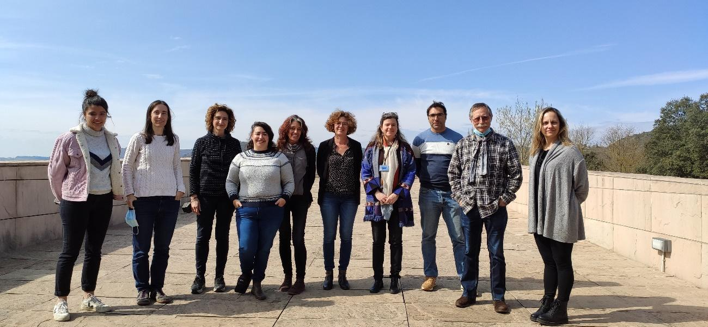

Los socios tuvieron la ocasión de visitar las instalaciones del Centro de Ciencia y Tecnología Forestal de Cataluña (CTFC) y de participar en la Jornada Final del proyecto el día 7 de abril, sobre Formación y Transferencia en el entorno POCTEFA sobre producción y transformación de plantas aromáticas y medicinales (PAM) y de pequeños frutos (PF), que se realizó de forma mixta (presencial y online), con la participación de José Luis Moreno de la Sociedad Española de Agricultura Ecológica/Agroecología, de Alix Courivaud (Milandou) de FranceAgrimer, de Isabelle Gregoire del CFPPA Nyons (Auvergne-Rhône-Alpes, Francia), de Francisco María Vázquez de la Unidad de Biodiversidad Vegetal del centro La Orden de CICYTEX (Extremadura, España), y de Guillermo García González de Lena del Área de Experimentación y Demostración Agroforestal del Servicio Regional de Investigación y Desarrollo Agroalimentario del Principado de Asturias – SERIDA.

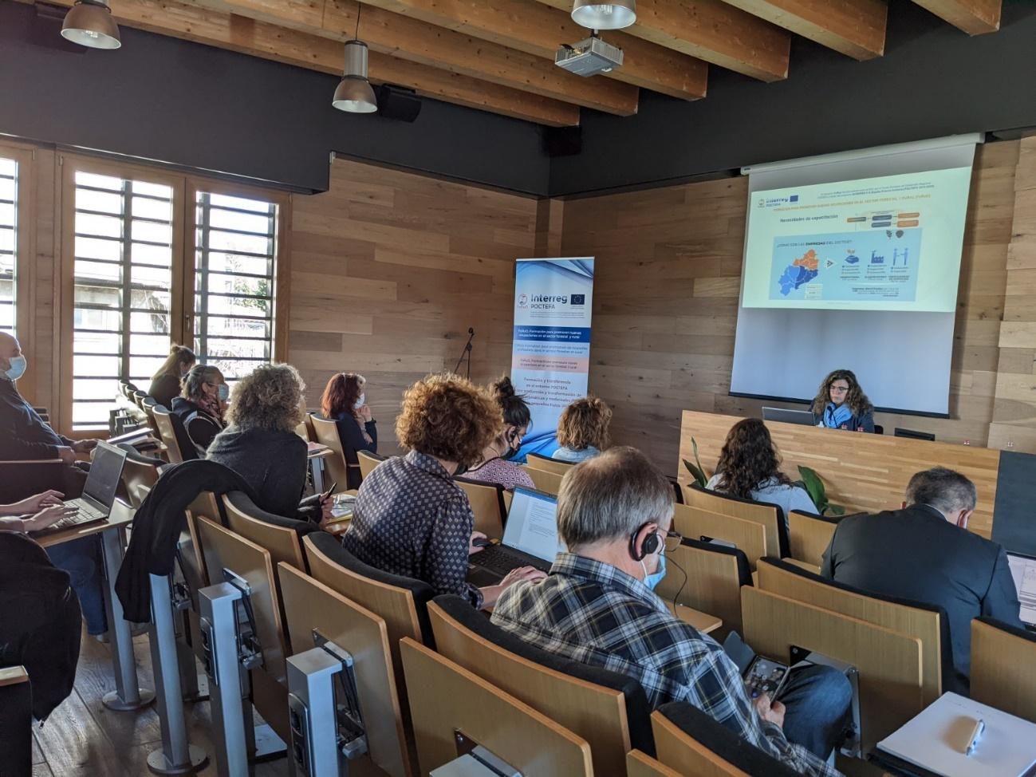

Días antes, las investigadoras Juliana Navarro, del Departamento de Ciencia Vegetal del Centro de Investigación y Tecnología Agroalimentaria de Aragón (CITA), y Eva Moré, del Centro de Ciencia y Tecnología Forestal de Cataluña, dieron a conocer los objetivos y resultados de este proyecto durante el III Coloquio Nacional de Plantas Aromáticas y Medicinales celebrado del 24 al 26 de marzo de 2022, en Castelo Branco, Portugal, con la ponencia «Nueva oferta transfronteriza sobre producción de plantas aromáticas y medicinales». 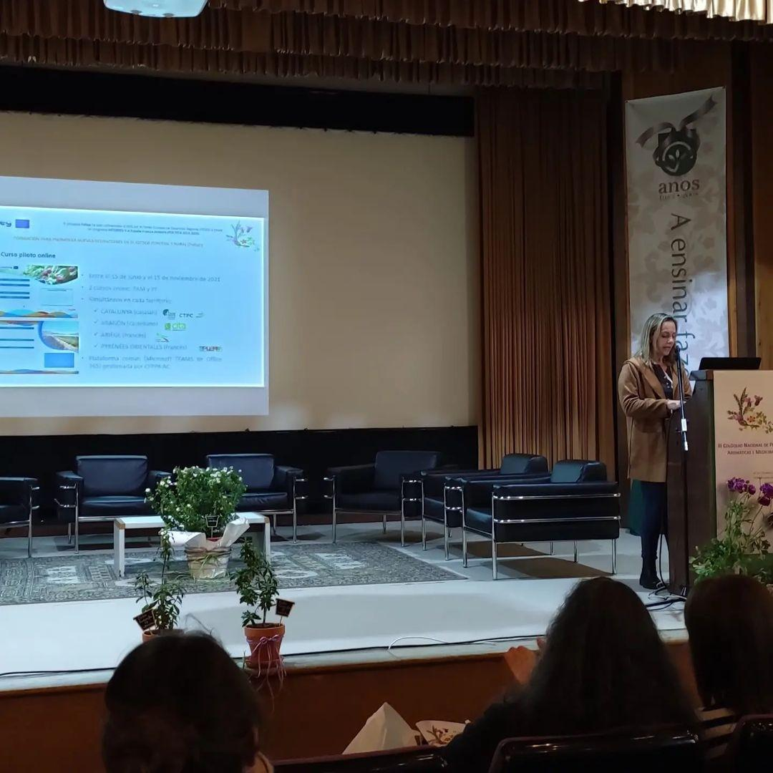Durante el Coloquio, tuvieron la ocasión de ver productos elaborados por productores de Portugal, talleres de degustación de infusiones, el jardín botánico y las instalaciones del Centro de Biotecnología de Plantas da Beira Interior, la explotación de Ervas da Zoé y Sementes vivas.

En el proyecto FoRuO colaboran las entidades: Consorcio Centro de Ciencia y Tecnología Forestal de Cataluña, el Centro de Formación Profesional y de la Promoción Agrícola Ariège-Comminges, el Departamento de Acción Climática, Alimentación y Agenda Rural de la Generalitat de Cataluña, la Escuela Agraria Forestal de Santa Coloma de Farners, el Centro Público Local de Enseñanza y de la Formación Profesional Agraria de Perpiñán Roussillon y el CITA.

El proyecto FoRuO ha sido cofinanciado al 65% por el Fondo Europeo de Desarrollo Regional (FEDER) a través del programa INTERREG V-A España-Francia-Andorra (POCTEFA 2014-2020). El objetivo del POCTEFA es reforzar la integración económica y social de la zona fronteriza España-Francia-Andorra. Su ayuda se concentra en el desarrollo de actividades económicas, sociales y medioambientales transfronterizas a través de estrategias conjuntas a favor del desarrollo territorial sostenible y concretamente el proyecto se enmarca en el eje prioritario 5 para reforzar las competencias y la inclusión en los territorios, para promover el potencial endógeno, el desarrollo de los sistemas de formación y las competencias de las personas del territorio transfronterizo con el fin de mejorar el acceso al empleo.
Para más información: https://foruo.eu/

